

**نحوه کار با ابزار پشتیبان­گیری برنامه­های اندروید:**

با استفاده از این ابزار می­توانید از برنامه­ها و اطلاعات یک دستگاه اندروید پشتیبان­گیری کرده و آن­ها را روی دستگاه اندروید دیگری نصب کنید. برای این کار ابتدا لازم است مقدمات زیر را انجام دهید.

1. باید روی هر دو دستگاه، Developer Options و USB Debugging فعال باشد. برای فعال کردن USB Debugging، باید به ترتیب گزینه­های نشان داده شده در تصاویر زیر را انتخاب کنید: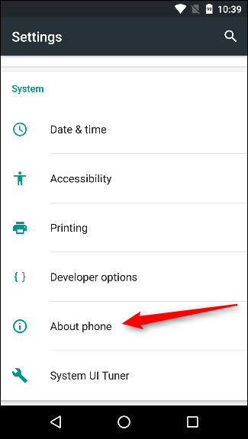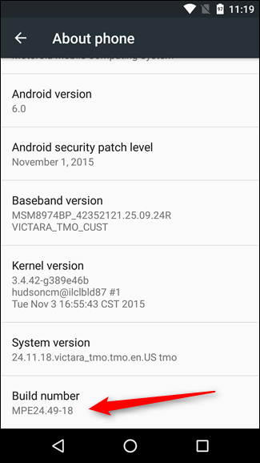

**2**

**1**

روی گزینه Build Number هفت بار پشت سر هم ضربه بزنید تا Developer Options فعال شود. پس از فعال شدن باید این پیام را مشاهده کنید:

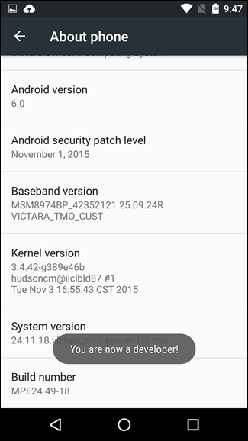

این گزینه تا زمانی که شما دستگاه خود را به تنظیمات کارخانه بازنگردانید، فعال خواهد ماند. با استفاده از دکمه بازگشت 🡨 می­توانید به منوی تنظیمات بازگردید و اکنون گزینه Developer Options را مشاهده خواهید کرد:

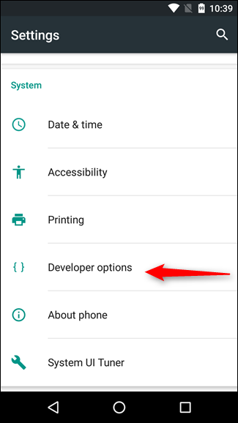

قدم بعدی فعال کردن USB Debugging است. برای این کار به منوی Developer Options بروید و در بخش مربوط به Debugging، این گزینه را انتخاب کنید:

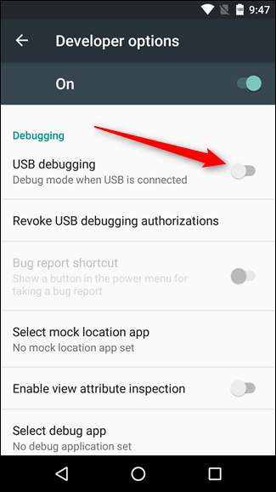

با وجود اینکه فعال بودن این گزینه خطر امنیتی نخواهد داشت، اما در صورت تمایل می­توانید پس از اتمام کار اینگونه آنها را غیرفعال کنید:

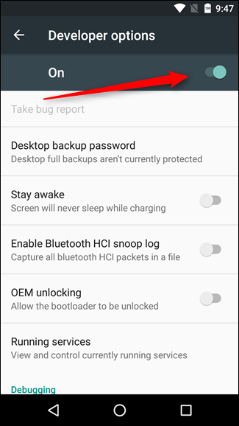

2. در مرحله بعد لازم است Android SDK platform tools را روی کامپیوتر خود نصب کنید، برای این کار می­توانید از لینک زیر استفاده کنید:

<https://developer.android.com/studio/releases/platform-tools>

3. اکنون باید فایلهایی که در این پوشه قرار دارند، در همان پوشه ADB مربوط به Android SDK platform tools قرار دهید، راه دیگر نیز این است که ADB را به PATH variables اضافه کنید.

پس از این ابزار آماده استفاده است.

4. اکنون می­توانید دستگاهی که می­خواهید از آن پشتیبان­گیری کنید را به کامپیوتر وصل کنید و برنامه را اجرا کنید. دستورالعمل­های هر مرحله در برنامه نوشته شده است و استفاده از آن بسیار ساده خواهد بود.

5. پس از انجام پشتیبان­گیری، باید دستگاهی که می­خواهید اطلاعات را روی آن بازیابی کنید، به کامپیوتر وصل کنید و این مرحله نیز به سادگی با استفاده از دستورالعمل­های داخل برنامه قابل انجام خواهد بود.

تصویری از محیط برنامه:

